# Creazione venv (virtual environment)

Creazione di un ambiente virtuale phyton (python -m venv ./venv) dopodiché ho eseguito uno spostamento nell’ambiente virtuale con “cd venv/scripts” e successivamente l’ho attivato col comando “activate”.

Dopo averlo attivato con successo ho installato la libreria di semanticscholar.

Tutto questo è stato necessario affinché potessi avviare da atom questo script

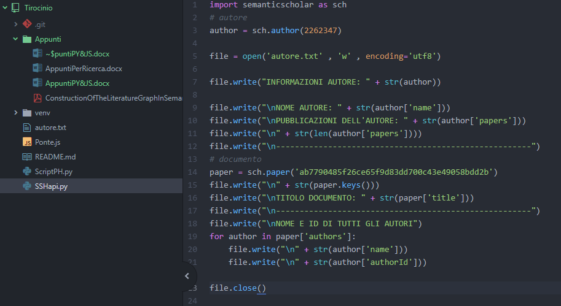

Il quale ha lo scopo di scrivere su un file tutte le informazioni di un autore.

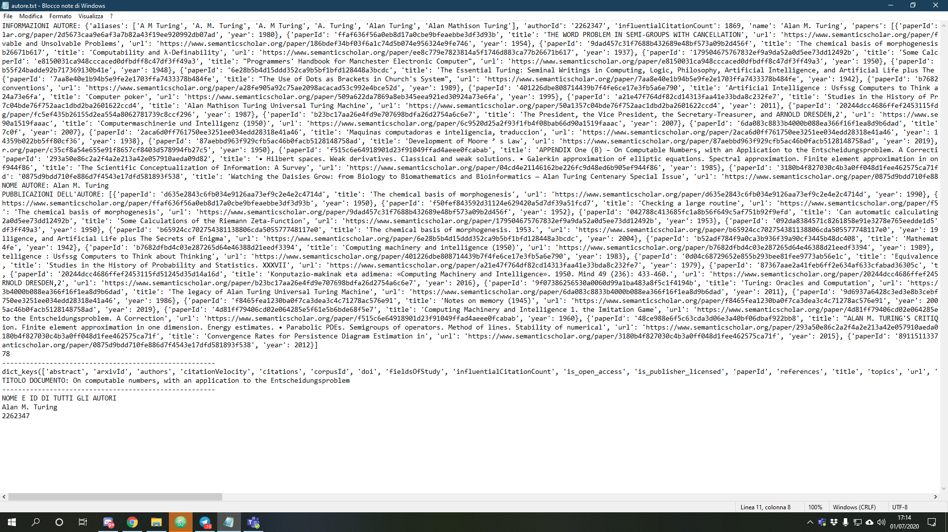

# Creazione di un “ponte” tra js e py

Questo codice permette di collegare uno script py in javascript.

